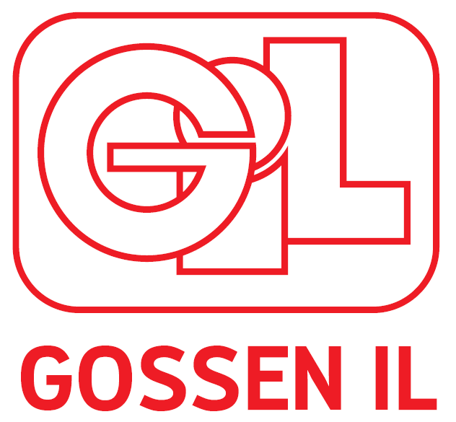
ÅRSMELDING for G16

Rapport laget av: Malin Ilestad |  | Dato: 04.01.2023

Støtteapparat: |  |  | Lagets utvikling:
Trener Roy Helle  Trener Per Åge Førde  Lagleder Cherryl Ørgesvik Johansen, Malin Ilestad |  |  | Antall spillere: 20 | Nye sp. siste år: 2 | Ant. Sluttet: 1

Seriespill
Navn serie | Plassering nå | Pl. sist sesong | Kommentar
G 16 1. div | 2 | 2

Cupspill
Navn cup | Plassering | Kommentar
Norway Cup |  | Ikke alle spillerne var med.
Aukra cup
Atlanterhavs cup |  | Ikke alle spillerne var med, samarbeide med G14.
Dahlecup |  | Ikke alle spillerne var med, samarbeid med G14.

Treningskamper
Motstandere |  | Kommentar
Hadde et par treningskamper i sommer før Norway Cup på Øyra stadion for å spille på gress.

Kort beskrivelse av lagets sportslige mål og utvikling: Hadde ambisjon om å bli kretsmestere i serien. Cupene handlet om å prestere, men også om sosialt samhold. Flere spillere har mistet litt av interessen for å trene, noe som viste seg på deltakelsen på de tre ukentlige treningene. I perioder har vi hatt behov for å låne spillere fra G14 for å stille lag til kamp.

Kort beskrivelse av miljøet i laget og sosiale aktiviteter: Virker å være en sammensveiset gjeng, på tross av at de hører til i to forskjellige klubber. Vi har ikke hatt noen spesielle sosiale aktiviteter denne sesongen.

Kort beskrivelse av kurs og anna opplæring i inneværende og neste sesong:

Annet: Flere av spillerne har ytret ønske om å slutte/ha pause fra fotballen neste sesong.

